12.2“滑轮”知识归纳练习题
一、单选题
1.下列图所示工具中，使用时不能省力的是（ ）
A. 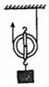动滑轮 B. 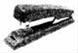订书机 C. 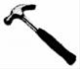羊角锤 D. 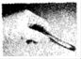镊子
2.现有两个滑轮和一根绳子，先采用如图甲所示的绕制方法组合成滑轮组，拉动绳子让重物匀速提升距离h；再采用如图乙所示的方法重新绕制，同样让重物匀速提升距离h，不计滑轮和绳子重力及各处摩擦，关于两次拉动过程中拉力F₁ ， F₂及其做功W₁ ， W₂的大小关系，下列判断正确的是（ ）
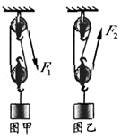
A. F₁＜F₂ B. F₁=F₂ C. W₁=W₂ D. W₁＞W₂
3.两个人共同搬一个50千克质量分布均匀的木箱上楼梯，如图所示．木箱长1.25米，高0.5米；楼梯和地面成45°，而且木箱与楼梯平行．如果两人手的用力方向都是竖直向上的，那么在下面的人对木箱施加的力与上面的人对木箱施加的力的比值是（ ）
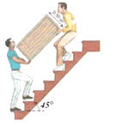
A. B. C. D.
4.如图所示，重为80N的物体在大小为10N，水平向左的拉力F₁作用下，沿水平地面以3m/s的速度做匀速直线运动，所用时间2s。若不计滑轮、绳的质量和轮与轴间的摩擦 ，则
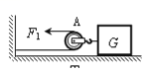
A. 拉力F₁的功率P₁=30W B. 物体与地面之间的摩擦力f =10N
C. 机械对物体做功的功率P₂=60W D. 拉力F₁做的功W₁=60J
5.在我校物理科技节上，玲玲老师给大家演示了神奇的“二力平衡”．如图所示，当一学生握住中间细细的圆柱体并保持静止时，玲玲老师用两弹簧测力计拉动圆柱体两侧的“同一根”细线，使“整根”细线向右做匀速运动，神奇的是：左手甲弹簧测力计的示数为4.8N，右手乙弹簧测力计的示数却只有1.6N．“同一根”细线右端受拉力小，为何细线还能向右匀速运动呢？原来中空的细圆柱体内部另有“机械”，你认为内部最有可能的滑轮绕线结构是下列图中（不计绳重及摩擦）（ ）
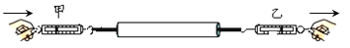
A. 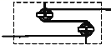 B. 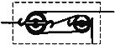
C. 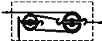 D. 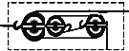
6.工厂为了搬运一个笨重的机器进车间，某工人设计了图示的四种方案（机器下方的小圆表示并排放置的圆形钢管的截面），其中最省力的方案是（ ）
A. 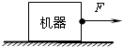 B. 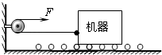
C. 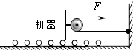 D. 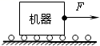
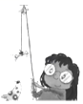
7.如图所示，小朋友借助滑轮轻轻一拉就能把“骨头”提高来引诱可爱的小狗，图中顶端的定滑轮的作用是（ ）
A. 既省力，也改变施力的方向
B. 省力，但不改变施力的方向
C. 不省力，但改变施力的方向
D. 既不省力，也不改变施力的方向
8.如图所示，两个物体的重量分别是G₁和G₂ ， 当滑轮平衡时，G₁：G₂为（忽略绳子和滑轮的重力及绳子和滑轮间的摩擦力）（ ）
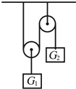
A. 1：1 B. 2：1 C. 1：3 D. 1：2
9.用四个相同的滑轮和两根相同的绳子组成如图所示的甲、乙两个滑轮组，用它们提起相同的货物，不计绳重及摩擦，则（ ）
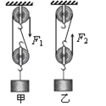
A. 两个滑轮组甲较省力，机械效率不同 B. 两个滑轮组乙较省力，机械效率相同
C. 甲较省力且机械效率较高 D. 乙较省力且机械效率较高
10.如图是胖子和瘦子两人用滑轮组锻炼身体的简易装置（不考虑轮重和摩擦）．使用时：
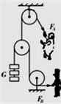
①瘦子固定不动，胖子用力F_{A}拉绳使货物G匀速上升。
②胖子固定不动，瘦子用力F_{B}拉绳使货物G匀速上升。
下列说法中正确的是（ ）
A. F_{A}＜G B. F_{B}＜G C. F_{A}=2G D. F_{B}=2G
11.如图所示，甲、乙两斜面（不计摩擦）高度均为h，但甲比乙长，现把质量相等的两个物体从斜面底端匀速推到斜面顶端，则推力F₁与F₂的关系为（ ）
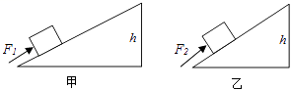
A. F₁＞F₂ B. F₁＜F₂ C. F₁=F₂ D. 无法确定
12.图甲中力 水平拉动重为 的物体 在水平路面匀速移动了 ．改用滑轮组拉动 在同一路面匀速移动了 ，拉力为 （如图乙）．此过程滑轮组（ ）
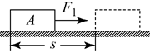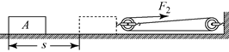
A. 总功为 B. 额外功为 C. 机械效率为 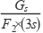 D. 额外功为
13.如图所示，虚线框内是滑轮组，其内部有定滑轮和动滑轮各一只．在拉力 F 的作用下，通 过此滑轮组将重 20N 的物块匀速提升 2m，物块上升的速度为 0.2m/s，此过程中拉力 F 所 做的功为 44J．不计绳重和滑轮轴处的摩擦．则（ ）
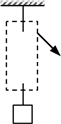
A. 拉力 F 作用点速度为 0.1m/s
B. 所用拉力 F 的大小为 11N
C. 滑轮组内动滑轮重为 4N
D. 滑轮组的机械效率为 80%
14.利用四个相同的滑轮，组成如图所示的甲乙两个滑轮组，用同样的时间，把质量相等的重物G提升了相同的高度，所用的拉力分别为F_{甲}、F_{乙} ， 拉力做的功分别为W_{甲}、W_{乙} ， 拉力的功率分别为P_{甲}、P_{乙} ， 机械效率分别是η_{甲}、η_{乙}（忽略绳重和摩擦），下列关系式正确是（ ）
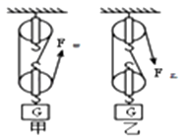
A. F_{甲}=F_{乙} B. η_{甲}＜η_{乙} C. W_{甲}＞W_{乙} D. P_{甲}=P_{乙}
15.学校旗杆顶装有定滑轮，这样做（ ）
A. 既省力，也改变施力的方向 B. 省力，但不改变施力的方向
C. 不省力，但改变施力的方向 D. 既不省力，也不改变施力的方向
二、填空题
16.某工人用如下左图所示的装置，将重150N的木块在10s内竖直向上匀速提升4m，此装置是________滑轮（选填“定”或“动”），该工人拉力的功率为________W（滑轮和绳的重力、摩擦均不计）。
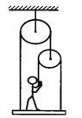
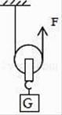

17.体重是600N的人站在重为200N的木板上，如上右图所示．则站在木板上的人要 ________ N 的拉力才能使木板水平静止，此人对木板的压力为 ________N．（不计滑轮重和绳与滑轮的摩擦）
18.如图所示,小明利用两个倾角不同的斜面进行实验。若斜面粗糙程度相同，则将同一木块分别从两斜面底端匀速拉至斜面顶端时，拉力所做的额外功W_{甲}______ W_{乙} ， 若甲乙斜面光滑，则拉力F_{甲_______} F_{乙}。将木块分别从两光滑斜面顶端自由释放，则木块到达斜面底端的速度υ_{甲}________ υ_{乙}。
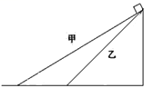
19.阿基米徳说：“给我一个支点和一根足够长的棍，我就能撬动整个地球”，这是因为使用杠杆可以________．学校旗杆顶部安装的定滑轮作用为了________．
20.驾驶员驾驶汽车时不断转动的方向盘属于简单机械中的________（填“滑轮”或“轮轴”），它属于________（填“省力”或“费力”）机械；园艺师傅使用如图所示的剪刀修剪树枝时，常把树枝尽量往剪刀轴O靠近，这样做是通过________来达到省力的目的．
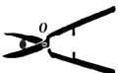
21.盘山公路可模拟为简单机械中的________，与直线上山的公路相比，盘山公路的特点是________．
22.每周校园里都要举行升国旗仪式，国旗旗杆的顶部安装的是________滑轮，它的作用是________.如图分别用力F₁、F₂、F₃匀速拉起钩码，实验表明它们的关系为________（选填序号）.
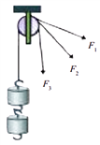
①F₁较大 ②F₂较大 ③F₃较大 ④三个力一样大
23.如图所示，用同一滑轮按甲、乙两种方式匀速提升同一物体，物体重l00 N，滑轮重25 N，绳重和摩擦不计.图甲中拉力F_{甲}＝________ N，图乙装置的机械效率η＝________.若图乙中再加挂一物体，机械效率将________（选填“变大”“变小”或“不变”）.
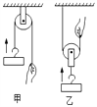
24.如图所示，若胖者体重为800N，瘦者体重为500N，贷物重600N（绳重和摩擦力不计），则甲图中，静止站立在地面上的胖者受到向上的绳的拉力为________ N，胖者对地面的压力为________ N．乙图中，瘦者会被绳拉离地面，在他被提升的过程中，手受到的拉力为________ N．
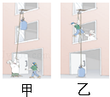
25.如图，在50N的水平拉力F作用下, 重800Ｎ的物体沿水平地面做匀速直线运动, 滑轮组的机械效率为80％，则物体与地面间滑动摩擦力________，若物体的速度为2m/s,则10s内拉力做的功为________焦.如果想用更小的力拉动重物，请你提出一条可行性建议________.
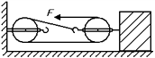
三、作图题
26.请在图中用笔画线，画出用滑轮组提升重物最省力的绕法．

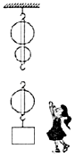
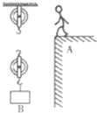
27.如下左图所示，某人在A处提起物体，请在图中画出最省力的绳子绕法．

28.如上右图所示，小颜用滑轮组提升重物，试画出此滑轮组最省力时的绕线情况．
四、实验探究题
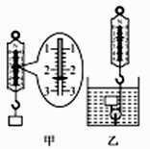
29.小明要测量木块的密度，实验器材有：木块、弹簧测力计（0~5N），底部固定有滑轮的水槽，细线及足量的水。（g取10N/kg）
（1）现用弹簧测力计测木块的重力，如图甲，示数为________N；再用细线绕过滑轮将木块与测力计连接起来，接着往水槽中倒入适量的水，使木块浸没在水中，如图乙，木块在水中静止时测力计示数为1.6N，木块的体积为________m³ ， 密度为________kg/m³ ， 本实验滑轮的作用是________。
（2）小明分析发现，如果把水换成其他液体，测力计的示数就会不同，于是他把测力计的刻度改成相应的密度值，将该装置改为测量液体密度的“密度计”，原测力计的1.0N刻度处应标注为________kg/m³ ， 该“密度计”的刻度分布________（选填“均匀”或“不均匀”）。
（3）若要增大这种“密度计”的最大测量值，可以采取的方法有________（写出一种即可）。

五、综合题
30.小明是学校的升旗手，他将一面国旗在国歌声中匀速升到旗杆顶端。请问:
（1）旗杆顶端装有定滑轮，利用它来升国旗，目的是改变________ ；
（2）国旗匀速上升过程中国旗的动能________ ，重力势能________ 机械能________ 。（填变大、变小、不变）
31.如图所示，工人师傅站在地上用这个滑轮组，把重200牛的箱子，在10秒内匀速向上提高了6米，[不计绳重和摩擦，动滑轮质量为3kg，g取10N/kg]
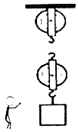
（1）在图中用笔画线代替细绳，组成最省力的滑轮组，
（2）在匀速竖直提升箱子的过程中，人对细绳的拉力多大？人拉细绳的速度是多大？
32.电气化铁路的高压输电线，无论在严冬还是盛夏都要绷直，才能使高压线与列车的电极接触良好，这就必须对高压线施加恒定的拉力。为此，工程师设计了如图所示的恒拉力系统，其简化原理图如图所示。实际测量得到每个水泥块的体积为1．5×10⁻²m³ ， 共悬挂20个水泥块。已知水泥块的密度为2．6×10³kg/m³ ， g取10N/kg。
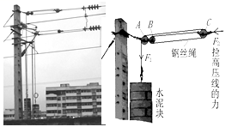
（1）每个水泥块的重力是多少？
（2）滑轮组对高压线的拉力是多大？

参考答案及解析部分
一、单选题
1.【答案】D 2.【答案】C 3.【答案】B 4.【答案】C 5.【答案】D 6.【答案】 C 7.【答案】C
8.【答案】B 9.【答案】B 10.【答案】 C 11.【答案】B 12.【答案】D 13.【答案】B
14.【答案】D 15.【答案】C
二、填空题
16.【答案】动；60
17.【答案】200；400
18.【答案】大于 ；小于；等于
19.【答案】 省力；改变力的方向
20.【答案】 轮轴；省力；减小阻力臂
21.【答案】 斜面；省力费距离
22.【答案】定；改变力的方向；④
23.【答案】 100；80％；变大
24.【答案】 600；200；600
25.【答案】 120N；3000；在物体下装上轮子（改变滑轮组，增加动滑轮的个数）
三、作图题
26.【答案】【解答】解：根据题意，使拉力为物体重的时最省力，所以滑轮组由3段绳子承担物重．需要由动滑轮绕起，滑轮组绕法如图所示．
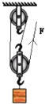
27.【答案】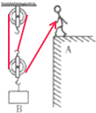
28.【答案】解：如下图所示： 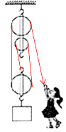．
四、实验探究题
29.【答案】（1）2.4；；；改变力的方向
（2）；均匀
（3）换用更大量程的弹簧测力计（换用体积更小的木块，换用密度更大的物块等）
五、综合题
30.【答案】（1）施力方向（2）不变；变大 ；变大
31.【答案】（1）解：如下图所示：
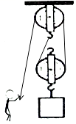
（2）解：动滑轮的重G_{动}=mg=3kg×10N/kg=30N，则G_{总}=200N+30N=230N，
因为滑轮组用两段绳子承担物重，所以F= G_{总}= ×230N=115N；
因为箱子在10s内匀速向上提高了6m，s=2h，
所以绳子在10s移动了6m×2=12m，
则v= = 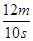=1.2m/s
答：人对绳子的拉力为115N；人拉绳子的速度是1.2m/s
32.【答案】（1）解：每个水泥块的重力是：
G=mg=ρgV=2．6×10³kg/m³×10N/kg×1．5×10⁻²m³=390N；
（2）解：悬挂20个水泥块，F₁=20G=20×390N；∵F₁=1/3F₂ ， ∴F₂=3F₁=3×20×390N=2．34×10⁴N。

